Báo cáo huấn luyện Siamese Network

# 1. Thông tin huấn luyện

Số epoch: 30

Batch size: 8

Learning rate: 0.0001

Số cặp ảnh train: 8000

Số cặp ảnh val: 2000

Số cặp ảnh test: 2000

# 2. Biểu đồ Loss

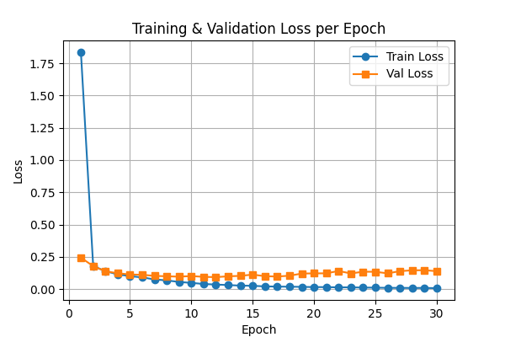

# 3. Bảng thống kê Loss

|  |  |  |
| --- | --- | --- |
| Epoch | Train Loss | Val Loss |
| 1 | 1.8353 | 0.2442 |
| 2 | 0.1794 | 0.1783 |
| 3 | 0.1395 | 0.1380 |
| 4 | 0.1143 | 0.1236 |
| 5 | 0.1010 | 0.1135 |
| 6 | 0.0909 | 0.1115 |
| 7 | 0.0756 | 0.1027 |
| 8 | 0.0677 | 0.0998 |
| 9 | 0.0559 | 0.0968 |
| 10 | 0.0486 | 0.1016 |
| 11 | 0.0402 | 0.0954 |
| 12 | 0.0357 | 0.0931 |
| 13 | 0.0318 | 0.0996 |
| 14 | 0.0275 | 0.1030 |
| 15 | 0.0260 | 0.1130 |
| 16 | 0.0215 | 0.1003 |
| 17 | 0.0198 | 0.0977 |
| 18 | 0.0191 | 0.1043 |
| 19 | 0.0177 | 0.1209 |
| 20 | 0.0162 | 0.1224 |
| 21 | 0.0159 | 0.1226 |
| 22 | 0.0140 | 0.1409 |
| 23 | 0.0140 | 0.1217 |
| 24 | 0.0124 | 0.1351 |
| 25 | 0.0116 | 0.1347 |
| 26 | 0.0102 | 0.1225 |
| 27 | 0.0099 | 0.1395 |
| 28 | 0.0093 | 0.1459 |
| 29 | 0.0096 | 0.1468 |
| 30 | 0.0079 | 0.1392 |

# 4. Kết quả trên Test set

Test Loss: 0.1596